一般社団法人ガールスカウト愛知県連盟
ガールスカウトキャンディー案内
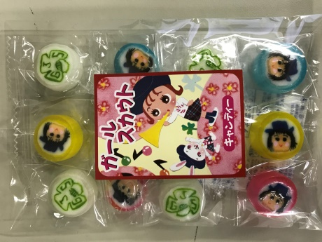
ご好評をいただいているキャンディー販売をいたします。 集会のおやつに キャンペーンに お土産にと あらゆる場面で、キャンディをご愛顧ください。 取りまとめをされる連盟・団にマージンが出るように いたしました。

２０１９年10月改訂版
都道府県連盟や団で販売していただけます。
差額分は各連盟・団の収益となります。
この機会に是非お買い求めいただき、資金調達にご活用ください。
単 価 １３０円（１袋販売価格 １５０円） １ケース２,６００円（税込価格）
発注単位 １ケース２０袋入り ケース単位でご注文ください。
注文方法 下記注文書に記入の上、愛知県連盟宛ファックス又は、メールで
送 料 ７ケース以下（商品代金と同時に振込み）
本州 | 九州 | 北海道 | 離島
７１５円 | ８８０円 | １１００円 | 別途必要
但し、８ケース以上の場合は、送料無料
支払方法 到着後１週間以内に愛知県連盟へ振込
振込先 ゆうちょ（００８７０-７-１１５９０３）
問合せ ガールスカウト愛知県連盟事務局 電話052−938-6410
ファックス 052−938-6560 E-mail:gs.aichi@io.ocn.ne.jp
ガールスカウトキャンディー注文書
申込み | 連盟  団 | 担当者氏名
送り先 | - 電 話  （ ） －
個 数 | ケース | 代 金 | 送料 円  商品 円  合計金額 円

